[Меняем layoutParams в рабочем приложении](https://startandroid.ru/ru/uroki/vse-uroki-spiskom/51-urok-18-menjaem-layoutparams-v-rabochem-prilozhenii.html" \o "Урок 18. Меняем layoutParams в рабочем приложении)

- изменяем layout-параметры для уже существующих компонентов экрана

Мы умеем создавать экранные компоненты и настраивать для них расположение с помощью **LayoutParams**. В этом уроке разберемся, как изменять layout-параметры уже существующих компонентов.

Менять мы будем вес – **weight**. Нарисуем **SeekBar**(регулятор или «ползунок») и **две кнопки**. И будем **регулировать**пространство занимаемое кнопками, используя параметр веса.

Создадим проект:

**Project name**: P0181\_DynamicLayout3  
**Build Target**: Android 2.3.3  
**Application name**: DynamicLayout3  
**Package name**: ru.startandroid.develop.dynamiclayout3  
**Create Activity**: MainActivity

Открываем **main.xml** и создаем такой экран:

|  |
| --- |
| <?xml version="1.0" encoding="utf-8"?>  <LinearLayout      xmlns:android="http://schemas.android.com/apk/res/android"      android:orientation="vertical"      android:layout\_width="fill\_parent"      android:layout\_height="fill\_parent">      <SeekBar          android:layout\_height="wrap\_content"          android:layout\_width="match\_parent"          android:max="100"          android:progress="50"          android:layout\_marginTop="20dp"          android:id="@+id/sbWeight">      </SeekBar>      <LinearLayout          android:id="@+id/linearLayout1"          android:layout\_width="match\_parent"          android:orientation="horizontal"          android:layout\_height="wrap\_content"          android:layout\_marginTop="30dp">          <Button              android:layout\_height="wrap\_content"              android:id="@+id/btn1"              android:text="Button1"              android:layout\_weight="1"              android:layout\_width="wrap\_content">          </Button>          <Button              android:layout\_height="wrap\_content"              android:id="@+id/btn2"              android:text="Button2"              android:layout\_weight="1"              android:layout\_width="wrap\_content">          </Button>      </LinearLayout>  </LinearLayout> |

Мы используем компонент SeekBar. Он похож на полосу прокрутки и позволяет задавать какое-либо значение из диапазона. У этого компонента есть свойства **max**и **progress**. **Max**– это какое значение выдает SeekBar, когда он выкручен на **максимум**. **Progress**– это **текущее значение**ползунка. Максимум сделаем = **100**, а текущее значение будет на половине – **50**.

Кнопки у нас с шириной по содержимому и **вес для обоих = 1**. Они **поровну**делят пространство LinearLayout, в котором находятся.

Осталось только написать нужный код, чтобы все заработало. Открываем **MainActivity.java**, опишем и найдем компоненты и получим доступ к их LayoutParams.

|  |
| --- |
| public class MainActivity extends Activity {      SeekBar sbWeight;    Button btn1;    Button btn2;      LinearLayout.LayoutParams lParams1;    LinearLayout.LayoutParams lParams2;      public void onCreate(Bundle savedInstanceState) {      super.onCreate(savedInstanceState);      setContentView(R.layout.main);        sbWeight = (SeekBar) findViewById(R.id.sbWeight);        btn1 = (Button) findViewById(R.id.btn1);      btn2 = (Button) findViewById(R.id.btn2);        lParams1 = (LinearLayout.LayoutParams) btn1.getLayoutParams();      lParams2 = (LinearLayout.LayoutParams) btn2.getLayoutParams();    }  } |

Мы используем метод [getLayoutParams](http://developer.android.com/reference/android/view/View.html" \l "getLayoutParams()" \t "_blank) для получения LayoutParams компонента. Но этот метод возвращает базовый **ViewGroup.LayoutParams**, а нам нужен**LinearLayout.LayoutParams**, поэтому делаем преобразование. В результате - **lParams1**и **lParams2**теперь являются **LayoutParams**для компонентов **btn1**и **btn2**. Т.е. работая, например, с lParams1 мы влияем на btn1. Сейчас мы это используем.

Для SeekBar нужен будет обработчик, который будет реагировать на изменения. Это мы поручим Activity. Для этого надо добавить к описанию класса**implements OnSeekBarChangeListener**:

|  |  |
| --- | --- |
| 1 | public class MainActivity extends Activity implements OnSeekBarChangeListener { |

А также надо добавить методы обработчика, которые теперь обязана реализовывать Activity.

|  |
| --- |
| @Override  public void onProgressChanged(SeekBar seekBar, int progress,      boolean fromUser) {    }    @Override  public void onStartTrackingTouch(SeekBar seekBar) {    }    @Override  public void onStopTrackingTouch(SeekBar seekBar) {    } |

Обработчик содержит три метода. Из названий понятно, что:

- [onStartTrackingTouch](http://developer.android.com/reference/android/widget/SeekBar.OnSeekBarChangeListener.html" \l "onStartTrackingTouch(android.widget.SeekBar)" \t "_blank) срабатывает, когда начинаем тащить ползунок  
- [onProgressChanged](http://developer.android.com/reference/android/widget/SeekBar.OnSeekBarChangeListener.html" \l "onProgressChanged(android.widget.SeekBar,%20int,%20boolean)" \t "_blank) срабатывает все время, пока значение меняется  
- [onStopTrackingTouch](http://developer.android.com/reference/android/widget/SeekBar.OnSeekBarChangeListener.html" \l "onStopTrackingTouch(android.widget.SeekBar)" \t "_blank) срабатывает, когда отпускаем ползунок

Мы будем использовать метод onProgressChanged. Так изменения будут видны во время перетаскивания ползунка.

|  |
| --- |
| @Override  public void onProgressChanged(SeekBar seekBar, int progress,      boolean fromUser) {    int leftValue = progress;    int rightValue = seekBar.getMax() - progress;    // настраиваем вес    lParams1.weight = leftValue;    lParams2.weight = rightValue;    // в текст кнопок пишем значения переменных    btn1.setText(String.valueOf(leftValue));    btn2.setText(String.valueOf(rightValue));  } |

переменная **leftValue**– текущее значение SeekBar, т.е. то что слева от ползунка

переменная **rightValue**– то, что справа от ползунка, т.е. из максимума вычесть текущее значение.

Соответственно эти значения и используем как вес. Чем ползунок **левее**, тем **меньше leftValue** и **больше rightValue**, а значит **меньше ширина btn1** и **больше ширина btn2**. И наоборот.

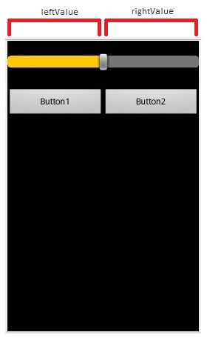

Также для наглядности в текст кнопок будем записывать значения переменных.

Ну и конечно не забываем, что надо обработчик (Activity) присвоить View-компоненту, события которого необходимо обрабатывать:

|  |  |
| --- | --- |
| 1  2  3  4  5  6 | setContentView(R.layout.main);    sbWeight = (SeekBar) findViewById(R.id.sbWeight);  sbWeight.setOnSeekBarChangeListener(this);    btn1 = (Button) findViewById(R.id.btn1); |

(Обратите внимание. Я ввожу новый прием подачи кода. То, что подчеркнуто – это новый код, а обычный шрифт – уже существующий код. Вам надо найти существующий код и дописать к нему новый, чтобы получился этот фрагмент.)

Все сохраним и запустим приложение. Перетаскивая ползунок, меняем размеры кнопок:

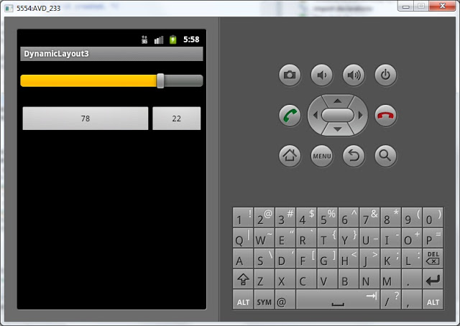

Выглядит эффектно, я считаю ) И кода - всего несколько строк.

Есть небольшой нюанс. Как верно заметили в каментах, если просто написать код lParams1.weight = 1, то компонент не изменится. Необходимо дописать код: btn1.requestLayout(). Тогда кнопка прочтет Layout и перерисуется. Этот метод уже вызывается в setText, поэтому мы его здесь явно не вызываем.

Теперь мы знаем достаточно много, и на следующих уроках попробуем написать первое осмысленное приложение – калькулятор.

Полный код урока:

|  |
| --- |
| public class MainActivity extends Activity implements OnSeekBarChangeListener {      SeekBar sbWeight;    Button btn1;    Button btn2;      LinearLayout.LayoutParams lParams1;    LinearLayout.LayoutParams lParams2;      /\*\* Called when the activity is first created. \*/    @Override    public void onCreate(Bundle savedInstanceState) {      super.onCreate(savedInstanceState);      setContentView(R.layout.main);        sbWeight = (SeekBar) findViewById(R.id.sbWeight);      sbWeight.setOnSeekBarChangeListener(this);        btn1 = (Button) findViewById(R.id.btn1);      btn2 = (Button) findViewById(R.id.btn2);        lParams1 = (LinearLayout.LayoutParams) btn1.getLayoutParams();      lParams2 = (LinearLayout.LayoutParams) btn2.getLayoutParams();    }      @Override    public void onProgressChanged(SeekBar seekBar, int progress,        boolean fromUser) {      int leftValue = progress;      int rightValue = seekBar.getMax() - progress;      // настраиваем вес      lParams1.weight = leftValue;      lParams2.weight = rightValue;      // в текст кнопок пишем значения переменных      btn1.setText(String.valueOf(leftValue));      btn2.setText(String.valueOf(rightValue));    }      @Override    public void onStartTrackingTouch(SeekBar seekBar) {    }      @Override    public void onStopTrackingTouch(SeekBar seekBar) {    }  } |